

USTAVNI SUD CRNE GORE

IZVJEŠTAJ
O
RADU USTAVNOG SUDA
U
2015. GODINI

Podgorica, maj 2016. godine

S A D R Ž A J

UVODNE NAPOMENE.............................................................................. 3

I - RAD USTAVNOG SUDA U 2015. GODINI............................................ 4

Pregled primljenih, riješenih i neriješenih predmeta u izvještajnom periodu po klasifikacionim oznakama……………………………………………….. 6

II- RJEŠAVANJE PREDMETA IZ USTAVNOSUDSKE NADLEŽNOSTI... 10

- Postupak za ocjenu ustavnosti i zakonitosti opštih akata ............... 10
- Odlučivanje po ustavnoj žalbi ......................................................... 14
- Rješavanje sukoba nadležnosti....................................................... 20

III- METODI I OBLICI RADA USTAVNOG SUDA ................................. 21

IV - JAVNOST RADA............................................................................... 22

V - MEĐUNARODNOPRAVNA SARADNJA........................................... 22

VI - ZAKLJUČNE OCJENE.................................................................... 23

UVODNE NAPOMENE

Izvještaj o radu Ustavnog suda pripremljen je na osnovu odredbe člana 27. tačka 3. Poslovnika Ustavnog suda Crne Gore („Službeni list Crne Gore“, br. 7/16.) i sadrži podatke o predmetima o kojima je Sud odlučivao u 2015. godini, kao i drugim aktivnostima Ustavnog suda u skladu s Ustavom Crne Gore i Zakonom o Ustavnom sudu Crne Gore.

Prethodna godina, bila je značajna za Ustavni sud, jer je Skupština Crne Gore 25. saziva, na sjednici prvog vanrednog zasijedanja u 2015. godini, od 26. februara 2015. godine, donijela novi Zakon o Ustavnom sudu Crne Gore, koji je usklađen s Amandmanima na Ustav. Zakon je stupio na snagu 20. marta 2015. godine.

Najznačajnije novine u Zakonu odnose se na predmet i postupak odlučivanja o ustavnoj žalbi, koja je od strane Evropskog suda za ljudska prava proglašena djelotvornim pravnim sredstvom. Ustavnu žalbu, prema novom Zakonu, može podnijeti svako fizičko i pravno lice, organizacija, naselje, grupa lica i drugi oblici organizovanja koji nemaju svojstvo pravnog lica, ako smatraju da im je povrijeđeno ljudsko pravo ili sloboda zajemčeni Ustavom, ne samo pojedinačnim aktom, već i radnjom ili nepostupanjem državnog organa, organa državne uprave, organa lokalne samouprave, odnosno lokalne uprave, pravnog lica ili drugog subjekta koji vrši javna ovlašćenja. Novo rješenje je i da se ustavna žalba može podnijeti i prije iscrpljivanja pravnih sredstava, ako podnosilac ustavne žalbe dokaže da pravno sredstvo na koje ima pravo u konkretnom predmetu nije ili ne bi bilo djelotvorno.

Značajnu novinu u Zakonu predstavlja mogućnost pravičnog zadovoljenja zbog pretrpljene povrede ljudskog prava ili slobode zajemčenih Ustavom, odnosno uvođenje kompenzacione komponente djelotvornosti za podnosioca ustavne žalbe, ako je u toku postupka odlučivanja po ustavnoj žalbi prestalo pravno dejstvo pojedinačnog akta koji je predmet ustavne žalbe, a Ustavni sud utvrdi da je tim aktom povrijeđeno ljudsko pravo ili sloboda zajemčeni Ustavom.

Ustavni sud je na sjednici, od 28. decembra 2015. godine, donio Poslovnik Ustavnog suda Crne Gore. Poslovnik je stupio na snagu 2. februara 2016. godine.

Pored sadržine propisane Zakonom o Ustavnom sudu, Poslovnikom je bliže uređena organizacija, postupak pred Ustavnim sudom i druga pitanja od značaja za rad Ustavnog suda.

I. RAD USTAVNOG SUDA U 2015. GODINI

U izvještajnom periodu Ustavni sud je primio ukupno 1209 predmeta, od čega 94 predmeta iz oblasti normativne kontrole, 6 prijedloga za rješavanje sukoba nadležnosti (U-I 40, U-II 54 U-V 6), odnosno 8% ukupnog broja predmeta i 1109 ustavnih žalbi (Už- III), koje čine 92% ukupnog broja predmeta.
Iz ranijih godina prenijeto je 1396 predmeta, tako da je Ustavni sud u prethodnoj godini imao u radu ukupno 2605 predmeta.

Pored toga, u 2015. godini primljeno je 13 podnesaka građana zavedenih u ustavnosudski registar pod oznakom »R«, koji se odnose na pitanja o kojima Sud ne vodi postupak.

Broj novoprimljenih predmeta u 2015. godini, povećan je za 37% u odnosu na broj primljenih predmeta u 2014. godini (izuzimajući izborne sporove), jer u izvještajnom periodu nije bilo predmeta iz ove nadležnosti.

U poređenju sa prethodnom godinom, broj riješenih predmeta u 2015. povećan je za 19,49%, ne računajući izborne sporove.

Ustavni sud je u 2015. godini u radu imao ukupno 117 predmeta, u kojima je odlučivao o saglasnosti zakona sa Ustavom i potvrđenim i objavljenim međunarodnim ugovorima (40 iz 2015. godine i 77 iz ranijih godina), od kojih je riješeno 39 predmeta. Na kraju izvještajnog perioda ostalo je neriješeno 78 predmeta iz ove nadležnosti.

U postupku ocjene saglasnosti drugih propisa i opštih akata s Ustavom i zakonom Ustavni sud je u radu imao ukupno 176 predmeta (54 iz 2015. i 122 iz ranijih godina), od kojih je riješen 91 predmet, a 78 predmeta je ostalo neriješeno.

U postupku po ustavnim žalbama Sud je u 2015. godini imao u radu 2305 predmeta (1109 primljenih u 2015. godini i 1196 predmeta iz ranijih godina), od kojih je riješeno 862 predmeta, dok su neriješena ostala 1443 predmeta.

Ustavni sud je u 2015. godini odlučivao o 7 sukoba nadležnosti, od kojih je jedan prenijet iz 2014. godine.

Ustavni sud je održao 14 redovnih sjednica, na kojima je razmatrano i riješeno 999 predmeta (130 iz oblasti normativne kontrole, 7 sukoba nadležnosti i 862 ustavne žalbe).

Broj riješenih predmeta u 2015. godini povećan je za 13,5% u odnosu na 2014. godinu, (izuzimajući predmete koji su se odnosili na izborne sporove koji su u 2014. godini, bili predmet odlučivanja pred Ustavnim sudom).

Od ukupno razmatranih 137 predmeta, u postupku ocjene saglasnosti zakona s Ustavom i potvrđenim i objavljenim međunarodnim ugovorima, saglasnosti drugih propisa i opštih akata s Ustavom i zakonom i rješavanju sukoba nadležnosti, Ustavni sud je donio 76 meritornih odluka i 43 rješenja o odbacivanju podnesaka, odnosno 53,82% od ukupnog broja razmatranih predmeta.

U postupku po ustavnoj žalbi Ustavni sud je donio 464 meritorne odluke, odnosno 55,36% od ukupnog broja razmatranih predmeta i 374 rješenja o odbacivanju ustavne žalbe.

Struktura nezavršenih predmeta na kraju 2015. godine bila je sljedeća: 78 predmeta iz postupka za ocjenu saglasnosti zakona s Ustavom i potvrđenim i objavljenim međunarodnim ugovorima, 85 predmeta iz postupka za ocjenu saglasnosti drugih propisa i opštih akata s Ustavom i zakonom i 1443 predmeta po ustavnim žalbama.

U odnosu na prethodne godine, broj nezavršenih predmeta na kraju izvještajnog perioda je sljedeći: 8 predmeta iz 2012. godine, 217 predmeta iz 2013. godine, 422 predmeta iz 2014. godine i 959 predmeta iz 2015. godine.

Pregled primljenih, riješenih i neriješenih predmeta u izvještajnom periodu po klasifikacionim oznakama

 | Ukupan broj neriješenih predmeta na početku izvještajnog perioda | Ukupan broj primljenih predmeta u izvještajnom periodu | Ukupan broj predmeta u radu u 2015.godini |  | Priliv predmeta u odnosu na 2014.godinu  *Broj primljenih predmeta u 2014.godini | Ukupan broj riješenih predmeta | Ukupan broj predmeta u radu na kraju izvještajnog perioda
U-I | 77 | 40 | 117 |  | -20% | 39 | 78
 |  |  |  |  | (U-I 50)* | 39 | 78
U-II | 122 | 54 | 176 |  | -5% | 91 | 85
 |  |  |  |  | (U-II 57)* | 91 | 85
UŽ-III | 1196 | 1109 | 2305 |  | +43% | 862 | 1443
 |  |  |  |  | (UŽ-III 772)* | 862 | 1443
U-V | 1 | 6 | 7 |  | +500% | 7 | /
 |  |  |  |  | (U-V 1)* | 7 | /
Ukupno→ | 1396 | 1209 |  | 2605 | +37% | 999 | 1606

Grafički prikaz priliva predmeta u odnosu na 2014. godinu

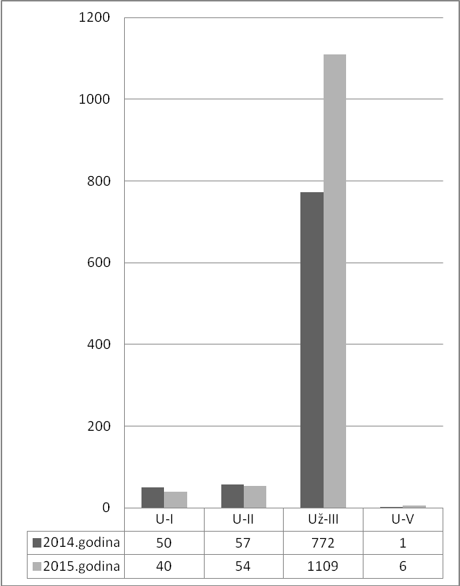

Struktura primljenih predmeta po nadležnostima

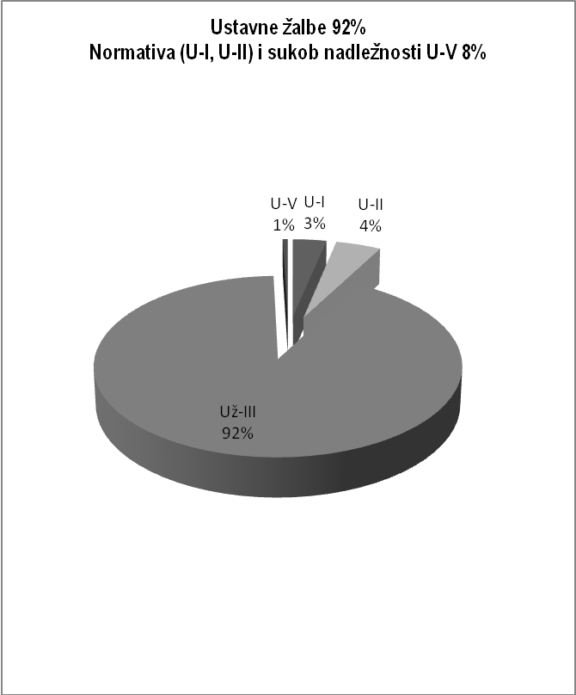

Pregled neriješenih predmeta na kraju izvještajnog perioda po klasifikacionim oznakama predmeta i po godinama

Oznake predmeta→ | U-I | U-II | UŽ-III | U -V | Ukupno
Godine ↓
2012 | 2 (1 P.P.) | 6 (3 P.P.) | / | / | 8
2013 | 7 | 15 (1 P.P.) | 195 | / | 217
2014 | 31(1 P.P.) | 23(1 P.P.) | 368 | / | 422
2015 | 38 | 41(2P.P.) | 880 | / | 959
Ukupno | 78 | 85 | 1443 | / | 1606

II. RJEŠAVANJE PREDMETA IZ USTAVNOSUDSKE NADLEŽNOSTI

1. Postupak za ocjenu ustavnosti zakona i ustavnosti i zakonitosti drugih propisa i opštih akata

U okviru nadležnosti Ustavnog suda utvrđene odredbama člana 149. stav 1. tač. 1. i 2. i stav 2. Ustava, Ustavni sud je rješavao predmete u kojima je osporavana ustavnost zakona, odnosno ustavnost i zakonitost drugih propisa i opštih akta.

U izvještajnom periodu osporavani su akti Skupštine, Vlade, organa državne uprave, organa lokalne samouprave i lokalne uprave i drugih subjekata.

1.1. Zakoni i drugi akti Skupštine Crne Gore

U postupku ocjene saglasnosti zakona s Ustavom i potvrđenim i objavljenim međunarodnim ugovorima (U-I) Ustavni sud je donio: 6 odluka i 27 rješenja (ukupno 33), od kojih 3 odluke o utvrđivanju neustavnosti osporenih akata, 1 odluku o utvrđivanju neustavnosti i nezakonitosti osporenog akta, 2 odluke o odbijanju prijedloga za utvđivanje neustavnosti i nezakonitosti, 12 rješenja o neprihvatanju inicijative, 13 rješenja o odbacivanju podnesaka i 2 rješenja o pokretanju postupka za ocjenu ustavnosti i zakonitosti.

Ppredmeti u kojima je Ustavni sud pokrenuo postupak i utvrdio da su pojedine zakonske odredbe neustavne, odnosili su se na ustavnost zakona kojima se uređuje, finansiranje lokalne samouprave, penzijsko i invalidsko osiguranje, javni radio difuzni servisi, imovina fondova, elektronske komunikacije i prostorno planiranje. U tim predmetima Ustavni sud je utvrdio povrede ustavnih prava i principa: vladavine prava, prava svojine, prava nasleđivanja, saglasnost pravnih propisa, princip ograničenja ljudskih prava i sloboda, zaštite podataka o ličnosti i prava na poštovanje privatnog života i dr.

Ostali predmeti u kojima je Ustavni sud odlučivao o saglasnosti zakona s Ustavom i potvrđenim i objavljenim međunarodnim ugovorima i odbio prijedloge ili nije prihvatio inicijatve za ocjenu ustavnosti pojedinih zakonskih odredaba odnosili su se na sljedeća pitanja: biračko pravo građana, zdravstvenu zaštitu, penzijsko i invalidsko osiguranje, privatizacione fondove, elektronske komunikacije, radne odnose, stručno obrazovanje, socijalnu i dječiju zaštitu, javne puteve, amnestiju, prekršaje i prekršajne sankcije, izvršenje sudskih odluka i dr.

Prilikom rješavanja predmeta iz ove nadležnosti Ustavni sud je primjenjivao relevantnu praksu Evropskog suda za ljudska prava.

Ustavnost zakona, kao i u ranijem periodu, najčešće je osporavana inicijativama građana, a u manjem broju prijedlozima ovlašćenih predlagača.

Podneske građanki i građana koji nijesu ispunjavali procesne pretpostavke za vođenje postupka i odlučivanje Ustavni sud je odbaciovao, ukoliko ih podnosioci nijesu otklonili u ostavljenom roku.

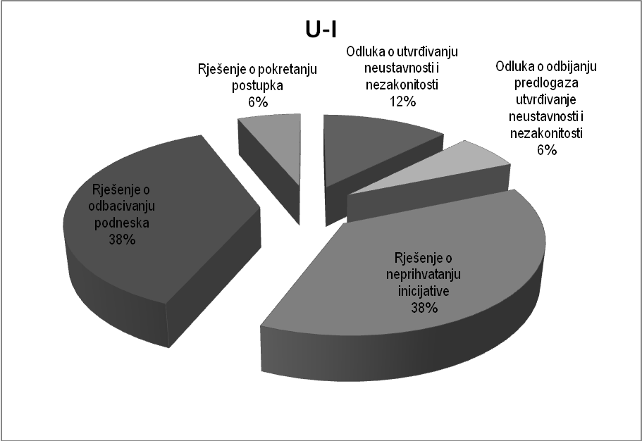

Način odlučivanja | Broj donijetih odluka/rješenja
Odluka o utvrđivanju neustavnosti i nezakonitosti | 4
Odluka o odbijanju prijedloga za utvrđivanje neustavnosti i nezakonitosti | 2
Rješenje o neprihvatanju inicijative | 12
Rješenje o odbacivanju podneska | 13
Rješenje o pokretanju postupka | 2

1.2. Propisi i drugi opšti akti

U postupku ocjene saglasnosti drugih propisa i opštih akata s Ustavom i zakonom (U-II) Ustavni sud je donio: 29 odluka i 59 rješenja (ukupno 88), od kojih 29 odluka o utvrđivanju neustavnosti i nezakonitosti osporenih akata, 6 rješenja o pokretanju postupka za ocjenu ustavnosti i zakonitosti, 28 rješenja o neprihvatanju inicijative za pokretanju postupka za ocjenu ustavnosti i zakonitosti, 1 rješenje o obustavljanju postupka i 24 rješenja o odbacivanju podnesaka.

Brojnim podnescima fizičkih i pravnih lica osporavana je ustavnost i zakonitost drugih propisa i opštih pravnih akata kao što su: uredbe, pravilnici, statuti, kolektivni ugovori, odluke lokalne samouprave, opšti akti javnih preduzeća, privrednih društava, agencija, udruženja, univerziteta.

U okviru ove nadležnosti Ustavni sud je ocjenjivao ustavnost i zakonitost propisa kojima se uređuju, porezi i druge dažbine, naplata poreskih potraživanja, vrijednost imovine investicionih fondova, elektronske komunikacije unutrašnja organizacija i sistematizacija, stambeni odnosi, planiranje i izgradnja objekata, putevi, građevinsko zemljište, komunalna djelatnost, budžet opštine, javnost vođenja disciplinskog postupka, izbor i konstituisanje organa upravljanja, nasljeđivanje osnivačkog udjela u privrednom društvu, ostvarivanje prava zaposlenih iz radnih odnosa i dr.

Ustavni sud je prilikom ocjene ustavnosti i zakonitosti tih akata u 29 predmeta utvrdio prekoračenje ustavnih i zakonskih ovlašćenja u ostvarivanju nadležnosti donosilaca osporenih akata, kojima su najčešće kršena ustavna načela, kao što su: vladavina prava, pravo na pravni lijek, zabrana diskriminacije, pravo svojine, pravo nasleđivanja i objavljivanje i stupanje na snagu pravnih akata i drugo.

Ustavni sud je u 28 predmeta donio rješenja o neprihvatanju inicijativa, jer nije utvrdio kršenje ustavnih i zakonskih odredaba, odnosno prekoračenje ovlašćenja za njihovo donošenje (pravni osnov).

Ustavni sud je odbacio 24 podneska (inicijative) pojedinih podnosilaca iz procesnih razloga (nenadležnosti za odlučivanje, osporen je akt: vremenski ograničenog dejstva, akt koji je prestao da važi prije pokretanja postupka pred Ustavnim sudom, akt o kojem je Ustavni sud već odlučivao, akt koji nije opšti pravni akti, neuredan podnesak, akt kojim se osporavaju odredbe međunarodnog ugovora i dr.).

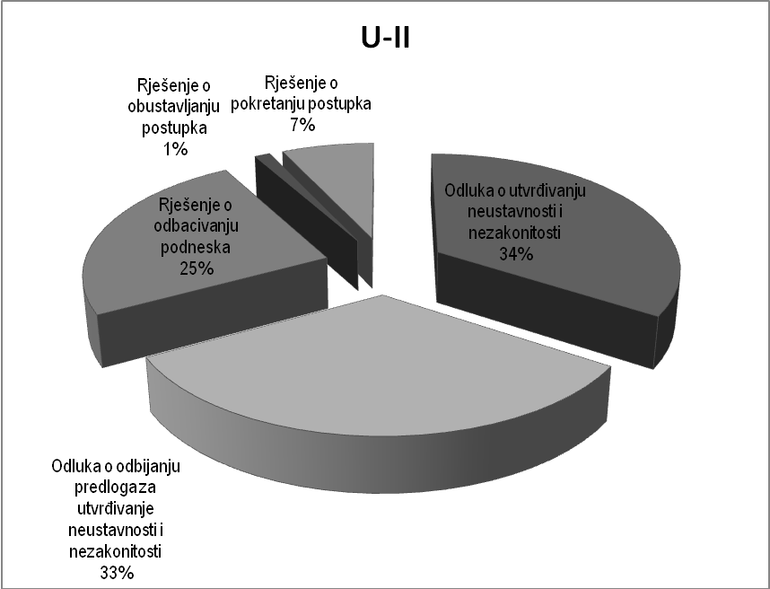
Način odlučivanja | Broj donijetih odluka/rješenja
Odluka o utvrđivanju neustavnosti i nezakonitosti | 29
Rješenje o neprihvatanju inicijative | 28
Rješenje o odbacivanju podneska | 24
Rješenje o obustavljanju postupka | 1
Rješenje o pokretanju postupka | 6
Ukupno: | 88

1.3. Odlučivanje u postupku po ustavnoj žalbi

U postupku odlučivanja po ustavnoj žalbi (Už-III) Ustavni sud je donio: 464 odluke i 374 rješenja, od kojih (15 odluka o usvajanju ustavne žalbe, 449 odluka o odbijanju ustavne žalbe, 372 rješenja o odbacivanju ustavne žalbe i 2 rješenja o obustavljanju postupka po ustavnoj žalbi).

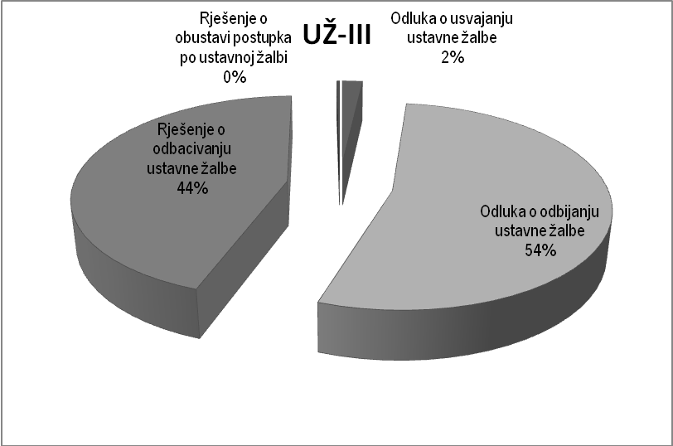

Način odlučivanja | Broj donijetih odluka/rješenja
Odluka o usvajanju ustavne žalbe | 15
Odluka o odbijanju ustavne žalbe | 449
Rješenje o odbacivanju ustavne žalbe | 372
Rješenje o obustavljanju postupka po ustavnoj žalbi | 2
Ukupno: | 838

Iz prezentiranih podataka proizilazi da je u izvještajnom periodu povećan broj predmeta po ustavnim žalbama kojima je odlučeno u meritumu, a smanjen broj rješenja koje je Ustavni sud odbacio iz procesnih razloga.

Ustavnim žalbama izjavljenim u ovom periodu, najčešće su osporavani pojedinačni akti sudova i manji broj akata državne uprave, lokalne uprave i drugih subjekata koji vrše javna ovlašćenja.

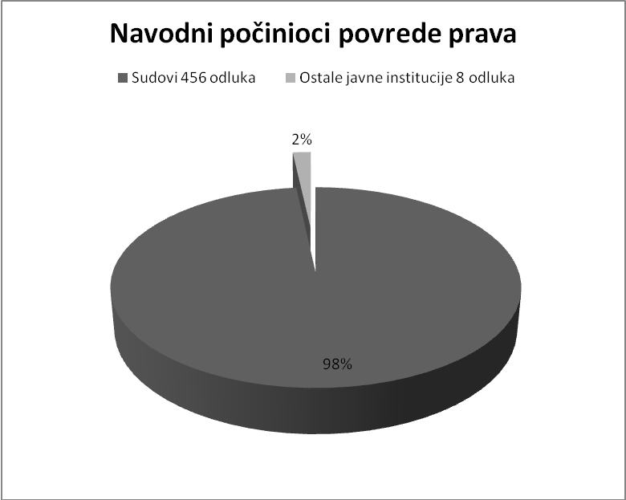

Najveći broj ustavnih žalbi Ustavnom sudu je podnijet od strane advokata, dok su manji broj ustavnih žalbi građanke i građani podnijeli neposredno.

Ustavne žalbe su izjavljivala i pravna lica, među kojima su: Vlada, jedinica lokalne samouprave, investicioni fondovi i javne ustanove.

Ustavni sud je u 2015. godini donio 15 odluka kojima se usvajaju ustavne želbe i ukidaju osporeni akti (13 odluka odnose se na osporene akte Vrhovnog suda Crne Gore, što čini 86,6% od ukupnog broja usvojenih ustavnih žalbi i dvije odluke na akte Višeg suda).

Procenat usvojenih ustavnih žalbi u izvještajnom periodu je iznosio 2% u odnosu na ukupan broj podnijetih ustavnih žalbi.

Pregled odluka o usvajanju ustavne žalbe

Oblast prava | Broj odluka u kojima je utvrđena povreda prava
Građansko pravo | 13
Upravno pravo | 1
Privredni spor | 1
Ukupno | 15

Grafički prikaz broja meritornih odluka u odnosu na oblasti prava

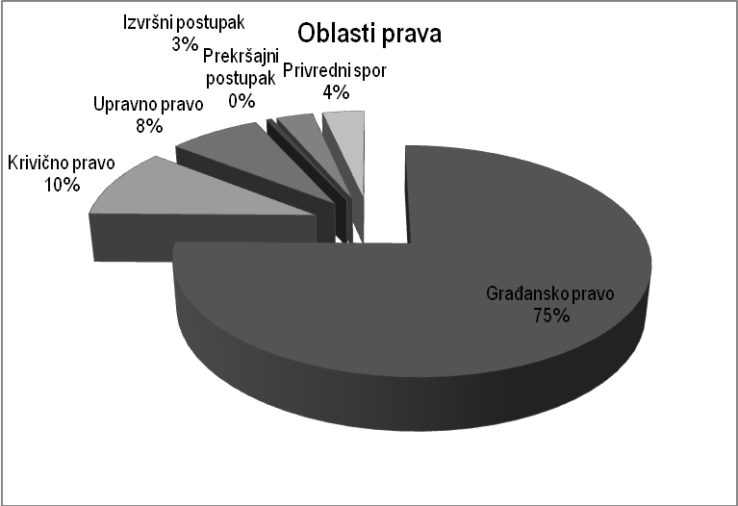

Oblasti prava | Broj donijetih meritornih odluka
Građansko pravo | 349
Krivično pravo | 48
Upravno pravo | 35
Prekršajni postupak | 2
Izvršni postupak | 14
Privredni spor | 16
Ukupno: | 464

U ustavnim žalbama podnosioci su ukazivali na povredu sledećih ustavnih prava i sloboda:

- Zabrane diskriminacije (član 8.), 67 predmeta, ili 14,4%
- Pravnog poretka (član 9.), 21 predmet, ili 4,5 %
- Jednakosti pred zakonom (član 17. stav 2.), 117 predmeta, ili 25,2 %
- Jednake zaštite svojih prava i sloboda (član 19.), 123 predmeta, ili 26,5%
- Prava na pravni lijek (član 20.), 85 predmeta, ili 18,3 %
- Ograničenje ljudskih prava i sloboda (člana 24.), 1 predmet, ili 0,2%
- Privremenog ograničenje prava i slobode (član 25.), 25 predmeta, ili 5,3%
- Prava na dostojanstvo i nepovredivost ličnosti
(član 28.), 11 predmeta, ili 2,3 %
- Lišenja slobode (član 29.), 17 predmeta, ili 3,6%
- Prava na ličnu slobodu-pritvor (član 30), 15 predmeta, ili 3,2%
- Prava na pravično i javno suđenje (član 32.), 388 predmeta, ili 83,6%
- Načela legaliteta (član 33.), 10 predmeta, ili 2,1%
- Primjene blažeg zakona (član 34.), 4 predmeta, ili 0,8%
- Pretpostavke nevinosti (član 35.), 17 predmeta, ili 3,6%
- Prava na odbranu (član 37.), 12 predmeta, ili 2,5%
- Naknada štete zbog nezakonitog postupanja
iz člana 38, 3 predmeta, ili 0,6%
- Kretanja i nastanjivana (član 39.), 3 predmeta, ili 0,6%
- Prava na privatnost (člana 40.), 1 predmet, ili 0,2%
- Nepovredivosti stana (član 41.), 3 predmeta, ili 0,6%
- Tajnosti pisma (član 42.), 2 predmeta, ili 0,4%
- Biračkog prava (član 45.), 3 predmeta, ili 0,6%
- Slobode misli, svijesti i vjeroispovijesti (član 46.), 1 predmet, ili 0,2%
- Slobode izražavanja (član 47.), 7 predmeta, ili 1,5%
- Prava obraćanja međunarodnim organizacijama
(člana 56.), 1 predmet, ili 0,2%
- Prava obraćanjadržavnom organu ili organizaciji
koja vrši javna ovlašćenja (član 57.), 3 predmeta, ili 0,6%
- Prava svojine (član 58.), 137 predmeta, ili 29,5%
- Slobode preduzetništva (član 59.), 11 predmeta, ili 2,3%
- Prava nasleđivanja iz člana 60, 9 predmeta, ili 1,9%
- Prava na rad (član 62.), 30 predmeta, ili 6,4%
- Prava zaposlenih (član 64.), 67 predmeta,, ili 14,4%
- Parlamentarne istrage (član 109.), 2 predmeta, ili 0,4%
- Načela sudstva (član 118.), 36 predmeta, ili 7,7%
- Javnosti suđenja (član 120.), 4 predmeta, ili 0,8%
- Principa o ekonomskom uređenju (član 139.), 8 predmeta, ili 1,7%
- Saglasnosti pravnih propisa (član 145.), 8 predmeta, ili 1,7%
- Zabrane povratnog dejstva zakona
i drugog propisa (član 147.) i 1 predmet, ili 0,2%
- Zakonitosti pojedinačnih akata (član 148.), 4 predmeta, ili 0,8%

Pored povrede ustavnih prava podnosioci ustavnih žalbi su ukazivali i na povrede prava iz Evropske konvencije i to:

- Prava na slobodu i bezbjednost ličnosti
(člana 5. stav 1. tačka c i st. 3. i 4.), 10 predmeta, ili 2,1%
- Prava na pravično i javno suđenje (član 6. stav 1.), 194 predmeta, ili 41,8%
- Slobode izražavanja (član 10,), 1 predmet, ili 0,2%
- Prava na djelotvoran pravni lijek (član 13.), 41 predmeta, ili 8,8%
- Zabrane diskriminacije (clan 14.), 29 predmeta, ili 6,2%
- Zabrane zloupotrebe prava (član 17.), 4 predmeta, ili 0,8%
- Prava na mirno uživanje imovine (član 1.
protokola br.1 uz Evropsku konvenciju), 24 predmeta, ili 5,1%

Ustavni sud je odbacio 372 ustavne žalbe, od čega 162 iz procesnih razloga (neblagovremenosti, neiscrpljenosti pravnih sredstava, nepostojanja aktivne legitimacije i dr.) i 210 ustavnih žalbi u kojima podnosioci nijesu navodili razloge o povredi ustavnog i konvencijskog prava, kao očigledno neosnovane.

Pregled rješenja o odbacivanju ustavne žalbe

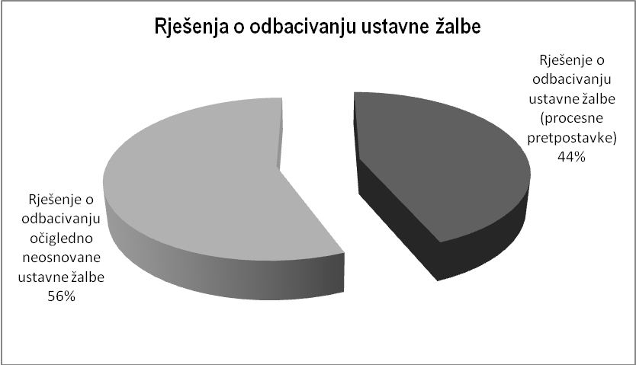

Način odlučivanja | Broj donijetih rješenja
Rješenje o odbacivanju (očigledno neosnovane ustavne žalbe) | 210
Rješenje o odbacivanju (nedostatak procesnih pretpostavki) | 162
Ukupno | 372

3. Rješavanje sukoba nadležnosti

U postupku odlučivanja o sukobu nadležnosti Ustavni sud je donio 1 odluku o odbijanju prijedloga za rješavanje sukoba nadležnosti i 6 rješenja o odbacivanju prijedloga za rješavanje sukoba nadležnosti.

Podnijeti prijedlozi odnosili su se na rješavanje sukoba nadležnosti između sudova, tužilaštva, sudova i organa državne uprave i organa lokalne samouprave.

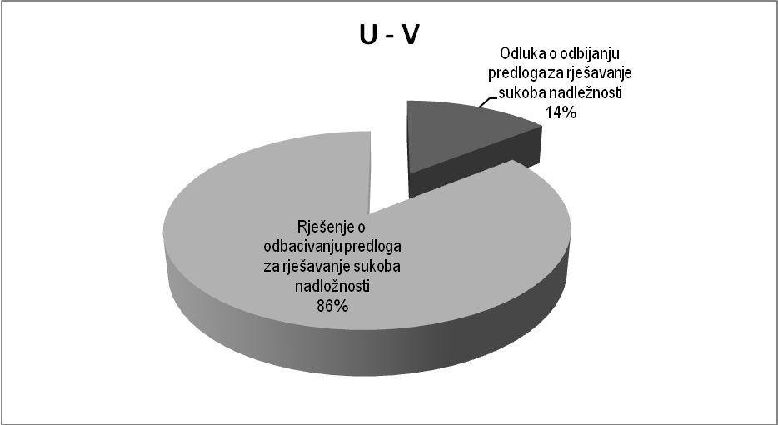

Način odlučivanja | Broj donijetih odluka/rješenja
Odluka o odbijanju prijedloga za rješavanje sukoba nadležnosti | 1
Rješenje o odbacivanju prijedloga za rješavanje sukoba nadležnosti | 6
Ukupno: | 7

4. Ustavnom sudu podnijeto je 13 podnesaka građanki i građana (»R« podnesci) koji se, saglasno odredbi člana 38. Poslovnika Ustavnog suda, odnose na pitanja o kojima Ustavni sud ne vodi postupak (predstavke i pritužbe građana na rad Ustavnog suda i drugih državnih organa, podnesci građana u kojima se iznose njihovi stavovi ili pravni savjeti i dr.), na koje je Ustavni sud je odgovorio.

III. METODI I OBLICI RADA USTAVNOG SUDA

Rad i odlučivanje Ustavnog suda tokom 2015 godine odvijao se kroz odgovarajuće oblike rada i to: sjednice (redovne i radne) i stalna i povremena radna tijela Ustavnog suda.

1. Radna tijela Ustavnog suda

1.1. Redakciona komisija

Redakciona komisija je razmatrala i utvrdila konačan tekst za 966 odluka i rješenja koja je Ustavni sud donio u postupcima: ocjene ustavnosti zakona s Ustavom i potvrđenim i objavljenim međunarodnim ugovorima (U-I), ocjene saglasnosti drugih propisa i opštih akata s Ustavom i zakonom (U-II), po ustavnoj žalbi (U-III) i u postupku rješavanja sukoba nadležnosti (U-V). U strukturi utvrđenih tekstova po nadležnostima Ustavnog suda, Redakciona komisija je utvrdila konačan tekst: 6 odluka i 27 rješenja u postupku ocjene ustavnosti zakona (U-I); u postupku ocjene ustavnosti i zakonitosti opštih akata 29 odluka i 57 rješenja (U-II); u postupku po ustavnim žalbama 464 odluke i 374 rješenja (Už-III); u postupku rješavanja sukoba nadležnosti (U-V) 1 odluku i 6 rješenja. Polazeći od djelokruga svoga rada, utvrđenog odredbama člana 46. Poslovnika Ustavnog suda, prilikom utvrđivanja konačnih tekstova odluka i rješenja, Redakciona komisija je ujednačavala metodologiju izrade odluka i rješenja Ustavnog suda.

1.2. Komisija za ostvarivanje ustavnosti i zakonitosti

Komisija je po zaključcima Ustavnog suda u 2015. godini, pripremila i izradila više materijala za potrebe Ustavnog suda, kao i pribavila praksu ustavnih sudova iz regiona.

1.2.1. Druga radna tijela Suda

Ustavni sud je, radi rješavanja 1396 zaostalih predmeta, kao i efikasnije obrade predmeta primljenih u 2015. godini, obrazovao sljedeća povremena radna tijela:

1.2.2. Vijeće za ispitivanje procesnih pretpostavki, koje je razmotrilo 162 rješenja o odbacivanju ustavnih žalbi.

1.2.3. Vijeće za analizu ustavnih žalbi, koje je razmotrilo 210 rješenja o odbacivanju očigledno neosnovanih ustavnih žalbi.

1.2.4. Vijeće za odlučivanje o pritvorskim predmetima, koje je razmatralo 16 ustavnih žalbi kojima je ukazivano na povredu prava na ličnu slobodu.

1.2.4. Vijeće za normativu koje je razmotrilo 130 predmeta kojima su osporeni zakoni, drugi propisi, opšti aktii, međunarodni sporazumi i sukob nadležnosti.

IV - JAVNOST RADA USTAVNOG SUDA

Informisanje javnosti, obezbijeđeno je: objavljivanjem odluka Ustavnog suda u „Službenom listu Crne Gore“, objavljivanjem dnevnog reda i vremena održavanja sjednica Ustavnog suda.

Saopštenja o ishodu odlučivanja u svakom pojedinačnom predmetu takođe su objavljivana na internet stranici Ustavnog suda, istog dana nakon završetka sjednice, kao i odluke u predmetima koje su imale širi društveni značaj, u cjelini.

Javnost rada Ustavnog suda obezbjeđivala se i u postupku po zahtjevima za slobodan pristup informacijama. Tokom 2015. godine zahtjeve za slobodan pristup informacijama su podnosili građanke i građani, mediji, nevladine organizacije i druga udruženja. O svim podnijetim zahtjevima odlučeno je u zakonom propisanom roku.

V- MEĐUNARODNOPRAVNA SARADNJA

Ustavni sud je u 2015. godini, organizovao Regionalnu konferenciju na temu :“Sloboda izražavanja –normativni okvir i praksa“ i Okrugli sto na temu: „Pravna priroda odluka Ustavnog suda i njihove posljedice“, na kojima su učesvovali predsjednici i sudije sudova država iz regiona, kao i eksperti iz oblasti ustavnog prava.
Takođe, tokom godine je nastavljena uspješna saradnja sa međunarodnim organizacijama i institucijama: (OEBS, Fondacija Hanns Seidel, UNDP, IRZ i Fondacija Konrad Adenauer) i predstavnicima ambasada: Sjedinjenih Američkih Država, Njemačke i Republike Turske.

Predstavnici Ustavnog suda učestvovali su na regionalnim konferancijama i okruglim stolovima u zemlji i inostranstvu, prezentirajući praksu Ustavnog suda Crne Gore.

VI - ZAKLJUČNE OCJENE

Priliv novih predmeta u 2015. godini u odnosu na 2014. godinu imao je i dalje tendenciju rasta.

Zahvaljujući utvrđenom konceptu rada na obradi predmeta uz dodatno uloženi napor sudija i svih zaposlenih u stručnoj službi, Ustavni sud je za rezultat imao povećan broj riješenih predmeta i u ovom periodu.

Krajem 2015. godine održana je Konferencija povodom završetka sprovođenja projekta „Podrška Instituciji Ombudsmana i Ustavnom sudu u primjeni evropskih standarda u oblasti ljudskih prava“ (SOCCER), koji je doprinio jačanju kadrovskih kapaciteta i izgradnji informacionog sistema Ustavnog suda.

Sprovođenje projekta, takođe je doprinijelo zapaženim rezultatima rada Ustavnog suda koji su sadržani u Mišljenju Evropske komisije o napretku Crne Gore u 2015. godini.

Savjet Evrope će nastaviti projekat podrške Ustavnom sudu Crne Gore i u narednom periodu.

Donošenjem Amandmana na Ustav, novog Zakona o Ustavnom sudu Crne Gore i Poslovnika Ustavnog suda Crne Gore stvoren je novi normativni okvir koji će doprinijeti efikasnijem postupanju Ustavnog suda po ustavnoj žalbi.

PREDSJEDNICA
Desanka Lopičić, s.r.

Su br. 377/16-17
13. maj 2016. godine
Podgorica

»Službeni list Crne Gore«, br. 11/15.
U predmetu Siništaj i drugi protiv Crne Gore (predstavke br. 1451/10., 7260/10. i 7382/10.), Evropski sud za ljudska prava je 3. novembra 2015. godine konstatovao da se ustavna žalba u Crnoj Gori u principu može smatrati djelotvornim pravnim sredstvom, od 20.marta 2015. godine, što znači da je podnošenje ustavne žalbe pred Ustavnim sudom Crne Gore prije obraćanja Evropskom sudu za ljudska prava, obavezno.
»Službeni list Crne Gore«, br. 7/16.
»Službeni list Crne Gore«, br. 38/13.

